CONCORSO FOTOGRAFICO INTERNAZIONALE · 2ª EDIZIONE · 2026
Snow Much to See, il concorso fotografico etico che espone i suoi vincitori al festival Images & Neige
Snow Much to See, concorso fotografico internazionale che la 17ª edizione del festival Images & Neige (Cluses), l'unico festival fotografico in Europa interamente dedicato alla neve, al ghiaccio e al freddo, ospita per il secondo anno, accetta le candidature dal 1° al 30 novembre 2026. Due foto gratuite, una giuria anonima e sette vincitori esposti dal 22 al 24 gennaio 2027.
Cluses (Alta Savoia), 1° novembre 2026 – La 2ª edizione di Snow Much to See è aperta. Dilettanti, semi-professionisti e professionisti di tutte le nazionalità, di 18 anni e più, si candidano fino al 30 novembre 2026, 23:59 (ora di Parigi), sulla piattaforma imagora. La posta in gioco: conquistare il proprio spazio espositivo al festival Images & Neige.  Due foto sono gratuite, la giuria è anonima e nessun diritto viene ceduto. Le stampe dei vincitori sono prodotte e incorniciate da noi: niente da stampare. Le spese di partecipazione restano accessibili: 5 € fino a 9 foto, 25 € fino a 31 foto, portfolio review inclusa.  Quattro vincitori in serie e tre in immagine singola sono esposti a Images & Neige, nelle Alpi, nel cuore dell'inverno, in stampe fine art Hahnemühle.  Ogni categoria assegna un premio immagine singola e un premio serie. Il 10% delle candidature meglio classificate riceve una menzione d'onore, anche senza premio, con il relativo badge: vere possibilità di essere distinti.  Ogni foto vincitrice è pubblicata con l'analisi scritta della giuria in un catalogo di alta qualità. A partire da 25 €, la portfolio review: la top 5 della giuria, una single image e una series commentate. Diploma e badge valorizzano i premi sul sito e sui social dei vincitori.  I JPEG si caricano così come sono: la piattaforma IMAGORA li ridimensiona automaticamente. Risultati il 21 dicembre 2026. | 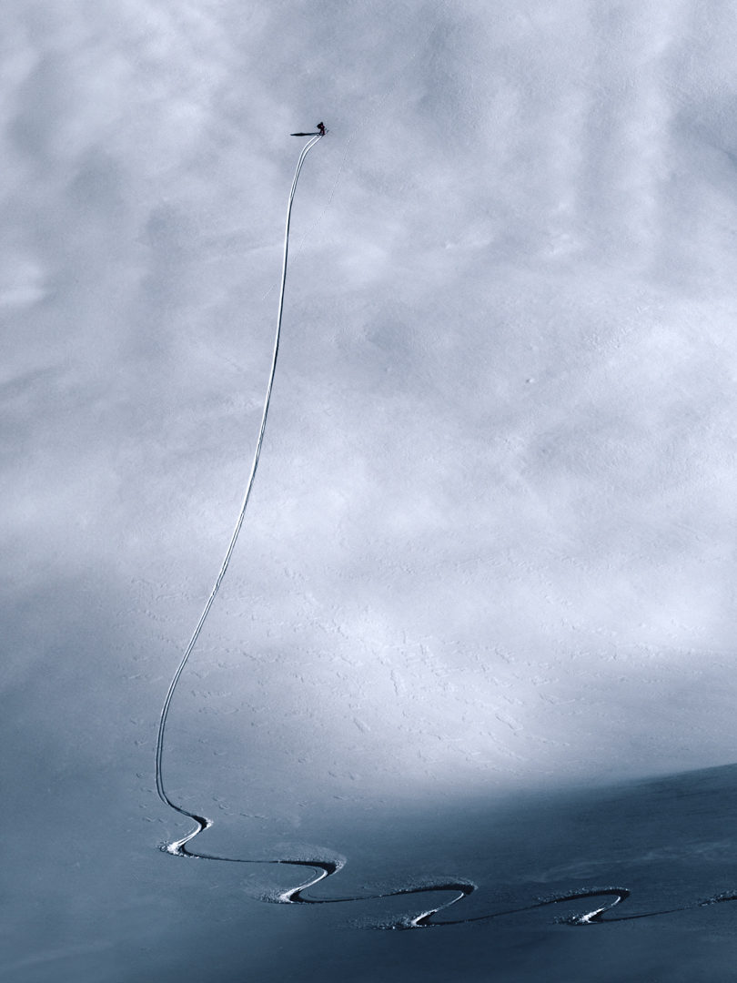  © Gabriel Madie · 1º Premio 2025  « Questo concorso è stato il primo a fornirmi un feedback costruttivo sulle immagini selezionate senza che dovessi richiederlo. Questo approccio si distingue dalla maggior parte degli altri concorsi. »  Estebane Rezkallah, 2º Premio 2025, vincitore dei Sony World Photography Awards 2025  ■ La 1ª edizione, nel 2025  - Fotografi di 24 nazionalità  - Giudizio anonimo: tra i nostri vincitori del 2025, fotografi premiati ai Sony World Photography Awards e a Visa pour l'Image

INFORMAZIONI SU SNOW MUCH TO SEE  Concorso fotografico internazionale organizzato da Giandra De Castro, presidente della giuria. Artista fotografa franco-brasiliana, ritrattista dell'acqua (fotografia senza ritocco), responsabile della programmazione belle arti del centro culturale La Gorge (Les Contamines-Montjoie). Dal 2019, 60 esposizioni in 12 paesi. Ultima esposizione: Shiga Kogen Museum (Nagano, Giappone). Prossime: Musée Hébert; Festival international de Montier-en-Der (oltre 40 000 visitatori in 4 giorni), in uno spazio scenografico sul tema « Musée dans l'eau ». | INFORMAZIONI SU IMAGES & NEIGE  Creato nel 2010 a Cluses (Alta Savoia) da Frédéric Boiteux, l'unico festival fotografico in Europa interamente dedicato alla neve, al ghiaccio e al freddo: oltre 300 opere esposte per edizione, oltre 600 artisti esposti in 17 anni, al chiuso e all'aperto. La Città di Cluses, partner del concorso, ospita la mostra dei vincitori.

Contatto stampa Giandra De Castro · giandra [at] snowmuchtosee.com
Loghi, foto e scheda informativa: snowmuchtosee.com/en/press/
###

